**Memoria Práctica 4**

**Práctica Bicimad**

**1. Planteamiento del problema**

Los técnicos de Bicimad desean, preocupados por el creciente uso del servicio, realizar reparaciones y mejoras en determinadas estaciones de la ciudad.

Para ello buscan determinar qué estaciones son las que más lo necesitan.

**2. Solución**

El criterio que utilizarán para determinar cuáles son las estaciones que más necesitan del trabajo de los técnicos será valorando, por un lado, cuáles son las más concurridas (aquellas a las que más bicicletas llegan y de las que más bicicletas salen) y cuáles son aquellas que reciben las bicicletas que han recorrido una mayor distancia y, por tanto, están más desgastadas.

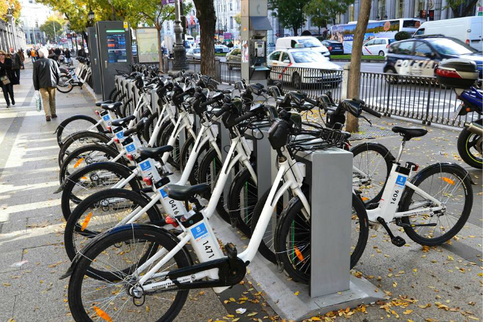El tiempo medio de viaje lo calculamos simplemente tomando en consideración, para cada estación (identificada por su número), en qué trayectos es dicha estación la estación de llegada o de salida y sumando los tiempos de dichos viajes para luego dividirlos entre el total de viajes. Podemos ordenar esta información de mayor a menor y así obtener las 10 estaciones que tienen bicicletas que han realizado trayectos de mayor duración y, por tanto, deberían ser sujetas a mejoras.

Calculamos cuáles son las estaciones con más viajes (entrantes y salientes) simplemente contando en el conjunto de datos que tenemos el número de viajes que tienen cada estación concreta (identificada por su número) como estación de partida o de llegada. Ordenando este resultado de mayor a menor y tomando las diez primeras tenemos una idea de en qué estaciones hay un mayor tránsito de bicicletas y, por tanto, donde deberían acometerse mejoras.

**3. Resultados**

Hemos obtenido los siguientes resultados:

|  |  |
| --- | --- |
| Estación | Número de conexiones |
| 57 | 61 |
| 135 | 50 |
| 90 | 36 |
| 42 | 35 |
| 128 | 32 |
| 129 | 32 |
| 149 | 31 |
| 163 | 31 |
| 136 | 30 |
| 58 | 30 |
| 169 | 29 |
| 83 | 29 |
| 49 | 27 |
| 132 | 25 |
| 55 | 25 |
| 52 | 23 |
| 1 | 23 |
| 62 | 23 |
| 41 | 22 |
| 106 | 22 |

|  |  |  |
| --- | --- | --- |
| Estación | Tiempo Origen | Tiempo Destino |
| 118 | 534 | 5926 |
| 15 | 370 | 4905 |
| 143 | 1784 | 2857 |
| 157 | 2827 | 748 |
| 120 | 2257 | 1231 |
| 31 | 1023 | 2262 |
| 82 | 1401 | 1814 |
| 138 | 2238 | 971 |
| 147 | 2084 | 1032 |
| 126 | 2293 | 693 |
| 168 | 1326 | 1582 |
| 160 | 1079 | 1779 |
| 74 | 2122 | 690 |
| 45 | 2470 | 327 |
| 164 | 1781 | 937 |
| 159 | 1653 | 993 |
| 62 | 936 | 1672 |
| 128 | 1468 | 1088 |
| 44 | 898 | 1647 |
| 132 | 1274 | 1241 |

El programa ha tardado en total 20.77832341194153 segundos.

**4. Conclusiones**

En conclusión, mediante el análisis de los datos recopilados sobre el tránsito de bicicletas en las estaciones de Bicimad, hemos identificado aquellas que presentan una mayor necesidad de reparaciones y mejoras. A partir de los criterios de mayor concurrencia las estaciones 57, 135, 90, 42 y 128 se destacan como las más concurridas, mientras que las estaciones 118, 15, 143, 157 y 120 reciben bicicletas que han recorrido trayectos de mayor duración.

Estos hallazgos son de gran importancia para los técnicos de Bicimad, ya que les brindan una guía clara sobre las estaciones que requieren una atención prioritaria en términos de mantenimiento y mejoras. Al enfocar sus esfuerzos en estas estaciones específicas, podrán optimizar el servicio y garantizar que las bicicletas estén en condiciones adecuadas para su uso por parte de los usuarios.

Este estudio proporciona una base sólida para que los técnicos de Bicimad puedan realizar reparaciones y mejoras focalizadas en las estaciones más transitadas y en aquellas que reciben bicicletas con trayectos más largos. Esto contribuirá a mantener un servicio eficiente, fomentar el uso de la bicicleta como medio de transporte sostenible y promover una ciudad más amigable con el medio ambiente.

Principio del formulario

Final del formulario